ПРЕСС-РЕЛИЗ

Кадастровая палата разъяснила порядок согласования границ дачных участков

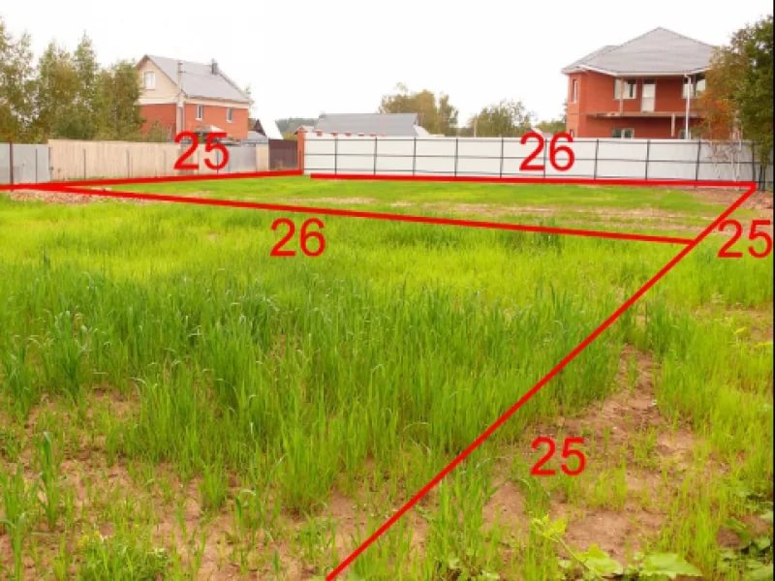
Президент России Владимир Путин подписал закон, который позволяет урегулировать вопрос согласования общих границ земельных участков – обязательной процедуры, которая проводится кадастровым инженером в ходе межевания. Эксперты Федеральной кадастровой палаты рассказали, как предоставление кадастровым инженерам сведений об адресах правообладателей смежных участков, содержащихся в ЕГРН, поможет соблюсти законные интересы землевладельцев.
Федеральный закон № 150-ФЗ «О внесении изменений в Федеральный закон «О кадастровой деятельности» и Федеральный закон «О государственной регистрации недвижимости» направлен на совершенствование процедуры комплексных кадастровых работ. Поправки уточняют перечень обязательных условий для выполнения комплексных кадастровых работ и кадастрового учета.
В числе важнейших новаций – утверждение права кадастровых инженеров запрашивать из ЕГРН необходимую для геодезических и кадастровых работ информацию, в том числе сведения об адресах владельцев недвижимости: почтовых и электронных. Доступ к актуальным и достоверным контактам из реестра недвижимости снизит вероятность адресных ошибок при отправке гражданам извещений о проведении согласования границ смежных участков. Своевременная обратная связь позволит учесть интересы всех заинтересованных лиц, а значит, предотвратить земельные споры между соседями в дальнейшем.
Согласно российскому законодательству, для того чтобы стать полноправным владельцем земельного участка и защитить свою территорию от посягательства третьих лиц, необходимо зарегистрировать права собственности на землю. Установить границы участка поможет кадастровый инженер. Межевание проводится как по заказу самого собственника, так и на основании государственных или муниципальных контрактов на проведение комплексных кадастровых работ. Кадастровый инженер определяет координаты границ земельного участка, и, если сведения о границах примыкающих к нему участков не внесены в ЕГРН, также согласует общие границы с соседями.
По решению кадастрового инженера согласование местоположения границ проводится на общем собрании заинтересованных лиц или в индивидуальном порядке под расписку. Разница в том, что собрание необходимо организовывать с помощью предварительной рассылки извещений – на почтовые адреса или адреса электронной почты всех заинтересованных лиц. При этом поиском адресов должен заниматься кадастровый инженер, который до настоящего времени не имел права запрашивать сведения об адресах собственников из ЕГРН.
«Несмотря на то, что процедура согласования местоположения границ является неотъемлемой частью межевания, а владельцы недвижимости вносят в госреестр контактную информацию для обратной связи в случаях, когда могут быть затронуты их права и законные интересы, кадастровые инженеры не могли использовать эти данные в работе», - говорит замглавы Федеральной Кадастровой палаты Росреестра Марина Семенова.
В случае если адрес найти так и не удавалось, кадастровый инженер публиковал извещение в средствах массовой информации, например, в местной газете. По закону, извещения о проведении собрания должны быть вручены, направлены или опубликованы не позднее чем за тридцать дней до проведения собрания.
«Подобные способы выйти на связь с правообладателем сложно назвать оптимальными, – отмечает Марина Семенова. – При этом если адресат в установленный срок не подпишет акт согласования или не подаст возражение в течение 15 дней после получения извещения, в акт будет внесена соответствующая запись, и документ будет считаться согласованным».
Таким образом, не получивший извещение собственник в дальнейшем мог оказаться в весьма невыгодном положении: его интересы могли быть нарушены, а решать споры с соседями предстояло в суде.
Благодаря поправкам, кадастровые инженеры смогут в установленном порядке получать сведения, необходимые для проведения процедуры согласования границ. Это позволит в полной мере учитывать правовые интересы законных владельцев недвижимости – как при проведении комплексных кадастровых работ, так и при индивидуальном межевании участков.
Также в ходе проведения комплексных кадастровых работ исполнитель будет представлять в орган регистрации прав заявление о внесении в ЕГРН сведений об адресе электронной почты и (или) о почтовом адресе правообладателя объекта недвижимости. Эти контактные данные кадастровые инженеры тоже смогут запрашивать для работы.
Кроме того, новый закон устанавливает возможность использования кадастровыми инженерами технических паспортов, оценочной и иной документации, подготовленной органами и организациями технического учета и технической инвентаризации. Для этого органы государственной власти и органы местного самоуправления, которые выступают заказчиками комплексных кадастровых работ, наделяются правом получать данные документы бесплатно.
Федеральный закон № 150-ФЗ «О внесении изменений в Федеральный закон «О кадастровой деятельности» и Федеральный закон «О государственной регистрации недвижимости» вступает в силу 16 сентября 2019 года.

